**רשתות תקשורת תרגיל 1 - חלק א'**

**1)קוד השרת:**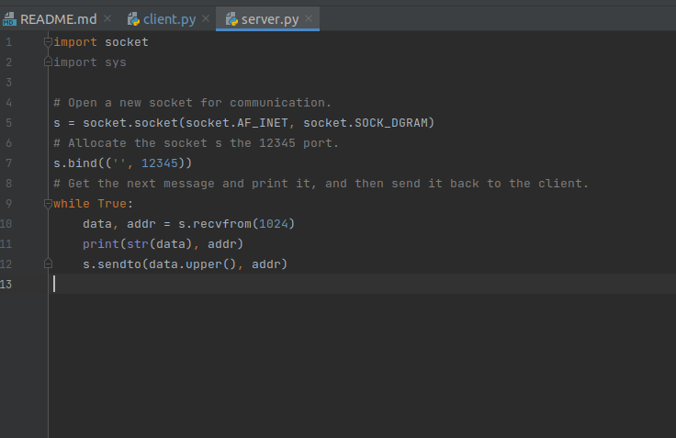

**תקשורת בין הלקוח לשרת(אותה מכונה וירטואלית), 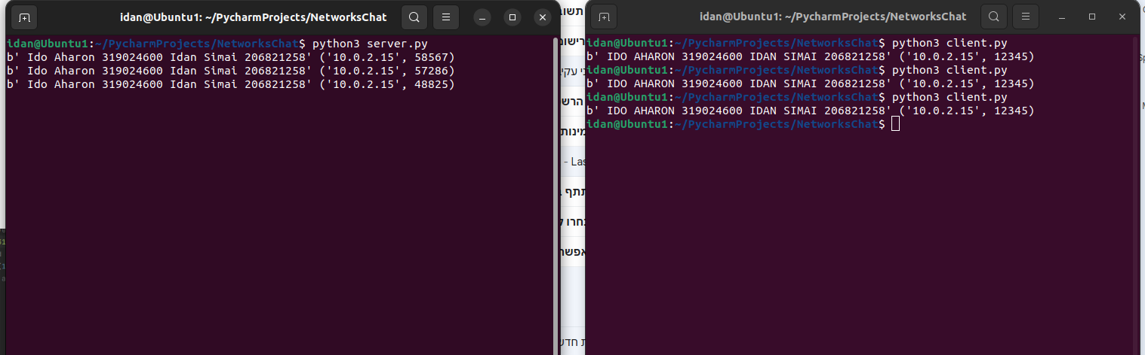שני תהליכים(טרמינלים) שונים:**  
  
**בWireShark:**באדום – הפורט של השרת (12345) והפורט של הלקוח(נקבע אקראית ברגע שנוצרת התקשורת לראשונה).  
בירוק – פרוטוקול התקשורת בו השתמשנו UDP (שכבת התעבורה).  
בכחול – כתובות הIP (בגרסת 4V), של הלקוח ושל השרת(זה באותה מכונה ולכן מדובר באותן כתובות, רק הפורטים שונים, כאמור).  
בכתום – תוכן ההודעה שהלקוח שלח לשרת.(תוכן ההודעה שהשרת החזיר ללקוח זהה, רק 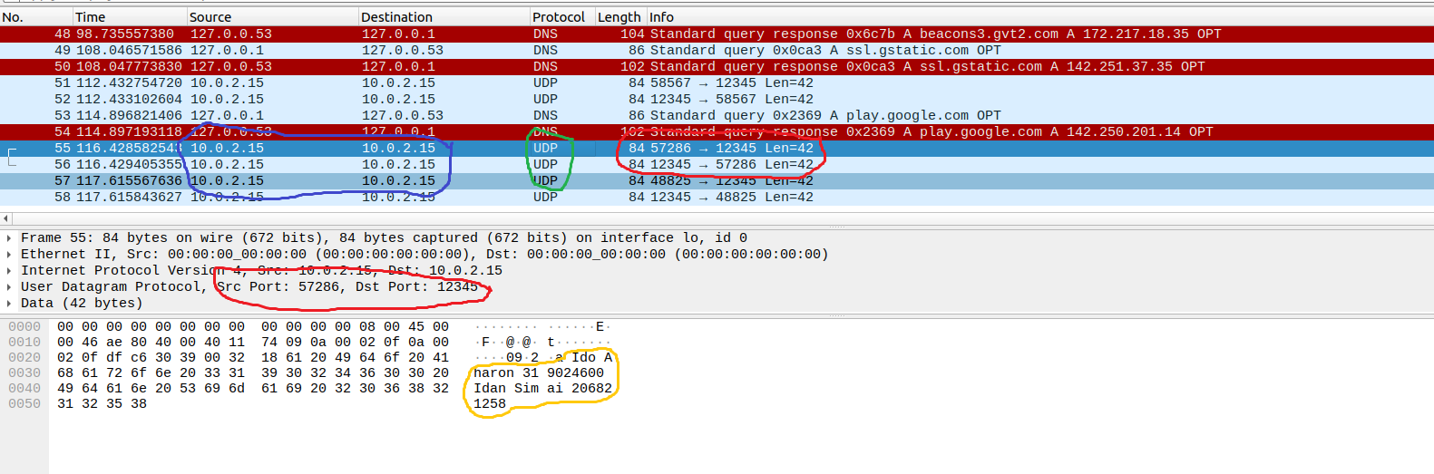בUPPER CASE).

**2)סיננו את התעבורה לפי הפורט(בפרוטקול UDP) באופן הבא:  
  
3)השימוש בפורטים נמצא בשכבת התעבורה, כלומר נדרש על מנת שכאשר השליחה מתבצעת היא תדע לאיזו אפליקציה לשלוח את המידע(שכן לכל אפליקציה יש פורט ייחודי כפי שראינו בהרצאה).**

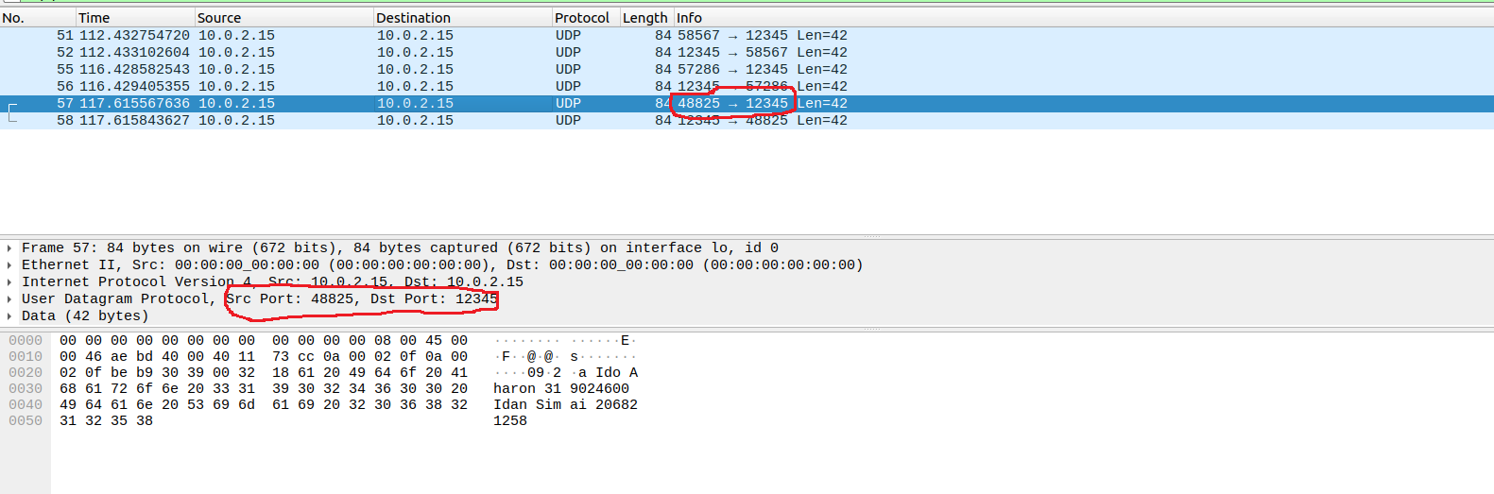**כאשר הלקוח שולח לשרת:**

**כאשר השרת מחזיר ללקוח:**

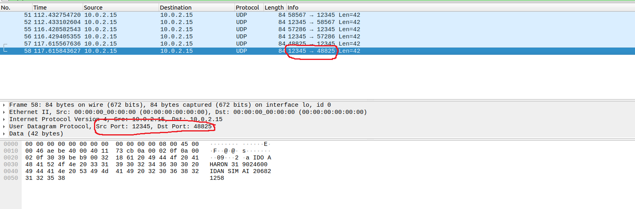

**4)אצלנו מדובר באותה מכונה וירטואלית, ולכן לשרת וללקוח יש אותה הכתובת(כלומר אנו בעצם משתמשים ב localhost). השימוש בכתובות אלו נמצא בשכבת הרשת.**

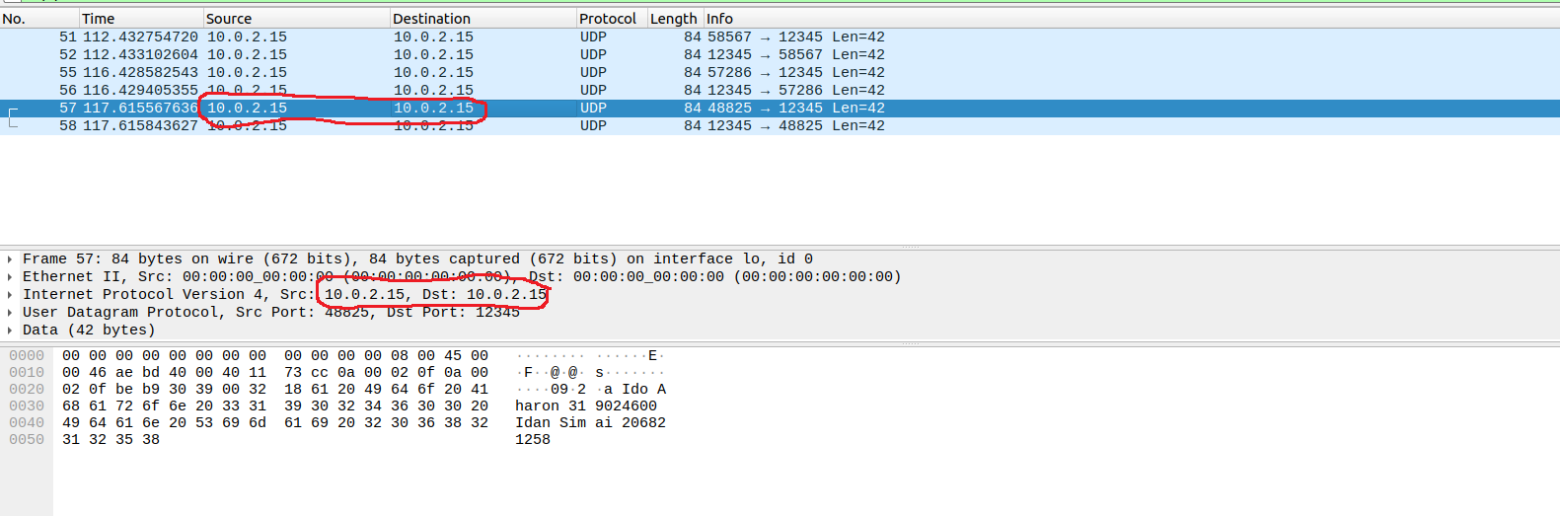**כאשר הלקוח שולח לשרת:**

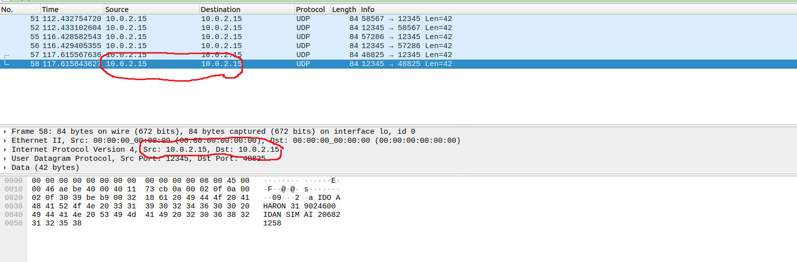**כאשר השרת מחזיר ללקוח:**

הפקודה Ifconfig(וזו אותה מכונה כאמור): 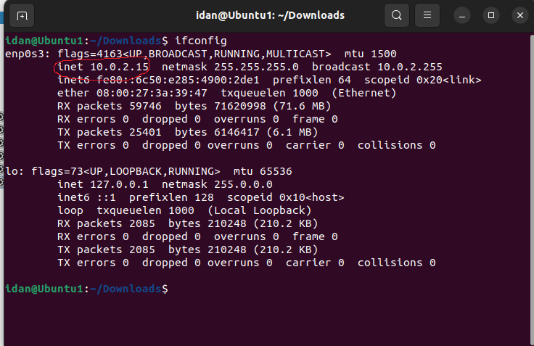

**חלק ב'**

מבט על:

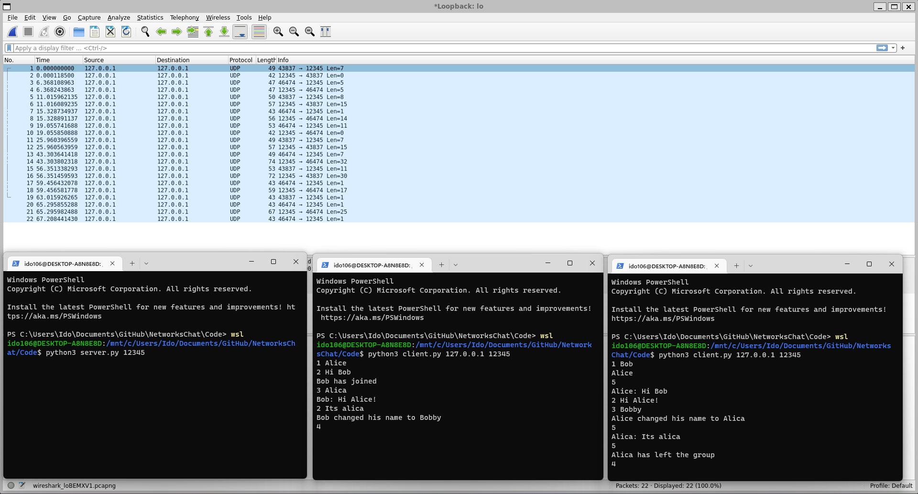

Wireshark לחבילות שהוסנפו:

הפקודות השונות והמגוונות שביצענו:

נבחר את שלוש החבילות הראשונות ונסביר אותן:

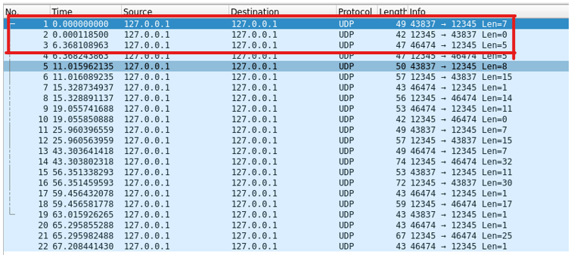

בחבילה הראשונה אנו רואים את הפנייה של הלקוחה Alice אל השרת בבקשה להרשם. מפני שהתכנית קיבלה את הפורט 12345, הלקוח פונה אל פורט זה בip הרלוונטי שהתקבל כפרמטר ושולחת אליו את החבילה. החבילה כוללת את המידע עצמו מלווה בעטיפה שמתווספת בשכבות השונות. ניתן לראות שהאורך (Len) של המידע הוא 7 כפי שמצויין בWireShark, שזה בדיוק אורך הטקסט ששלחנו "1 Alice". ניתן לראות שהחבילה מגיעה מהפורט 43837 שהוא פורט אקראי שהתכנית מגרילה לנו בגלל שבשורות הקוד לא ביקשנו מהסוקט לעשות bind לפורט ספציפי.

שורת הקוד הרלוונטית לשלב זה בלקוח:

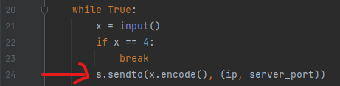

וקבלת המידע בשרת:

כעת, ניתן לראות שמיד אחרי הבקשה הזו יש בקשה חדשה שיוצאת מפורט 12345 (השרת) אל פורט 43837 (הלקוח) לאחר שהשרת קיבל את החבילה מהלקוח, עיבד אותה והחזיר ללקוח את התוצאה. התוצאה, בשלב זה, היא להחזיר מחרוזת ריקה מפני שמלבד הלקוחה אליס שעתה נרשמה אין עוד לקוחות בשרת, ובהתאמה ניתן לראות שהתשובה מהשרת היא אכן באורך 0.

חלק הקוד בשרת שרלוונטי לחלק זה השולח את המידע ללקוח בפונקציית login:

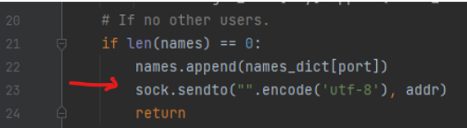

וקבלת תשובה ע"י הלקוח:

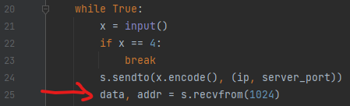

עבור החבילה השלישית, הבקשה המתאימה היא הבקשה של Bob להצטרף לקבוצה. ניתן לראות שהבקשה מגיעה מהפורט 46474 (הפורט של בוב, נבחר באופן אקראי על ידי התכנית כמו שקרה אצל אליס) אל הפורט 12345 שזה פורט השרת. ניתן לראות כעת שהבקשה היא באורך 5 בהתאמה לאורך המחרוזת "1 Bob".

החלק הרלוונטי בקוד עבור חלק זה בשרת הוא אותו החלק שצילמנו מעלה, והתשובה של השרת ללקוח היא למעשה חבילה 4, ששם ניתן לראות כי התשובה היא כבר באורך 5 כאורך השם של Alice.